今日动态1.29
一、晨间入园
今日来园22人，全勤，今天早晨能按时入园的小朋友有：郑成鑫、严铭轩、胡凯元、徐建航、赵敏含、李安妍、杨一安、王子安、李文浩、徐钥媛、刘子妍、王思宸、陈嘉洛、万佳熹、马蓓蓓、郑又嘉、黄煜棋、蒋致远、张伊伊、张铭宇、胡述年、耿旻熙、
二、健康《天冷了怎么办》
冬天到了，天气变得比较寒冷，周围所有的人都穿上了厚厚的棉衣，做好了各种各样的防护措施，小朋友们的取暖方法也比较多。本节活动主要是根据天气的变化，引导孩子探讨和了解天冷了，有哪些措施和方法来取暖和保暖，通过探讨更好的学会保护自己，以防被冻伤或冻感冒。
活动中刘子妍、郑又嘉、王思宸、耿旻熙、陈嘉洛、徐钥媛、胡凯元、胡述年、万佳熹、李文浩、能够根据生活经验讲述自己了解的保暖方法，乐意探讨相关保暖措施。
赵敏含、徐建航、张伊伊、严铭轩、王子安、张铭宇、黄煜棋、马蓓蓓、蒋致远、郑成鑫、李安妍、杨一安、能有初步的冬季自我保护意识和能力。
三、区域游戏
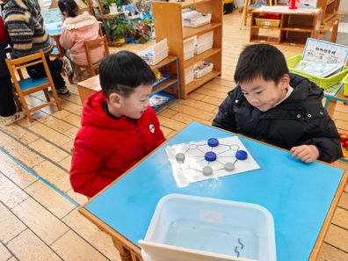  益智区按规律摆放 | 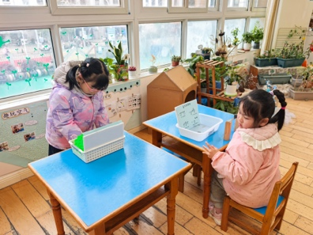  益智区小游戏 | 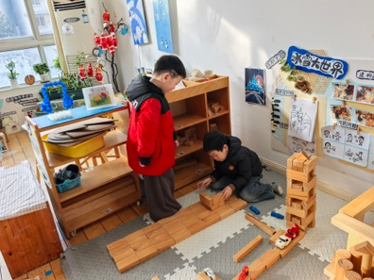  图书区，看绘本 | 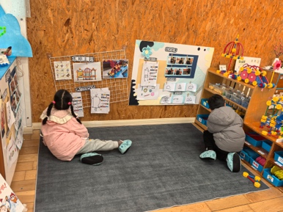  桌面建构
四、户外跑步
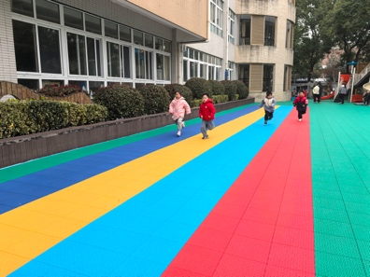 | 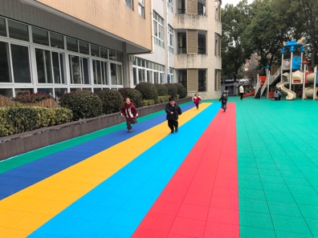 | 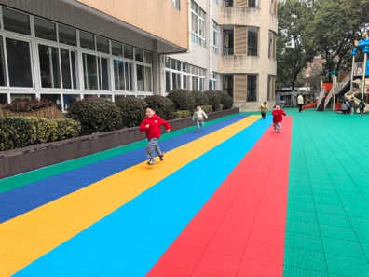
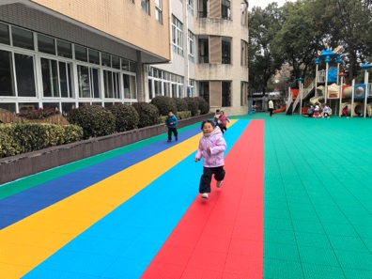 | 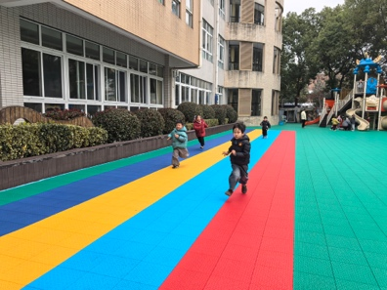 | 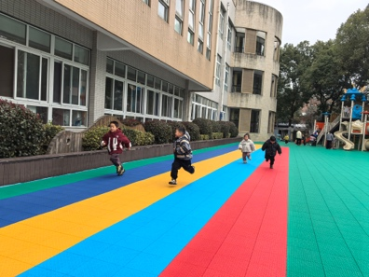

五、家园合作
1.早晚温差大，出行给孩子带上帽子围巾手套御寒。
2.出汗多的，可以在家提前垫好吸汗巾。

